МБОУ «Шеланговская СОШ».Учитель начальных классов : Фокеева Татьяна Владимировна
(технология развития критического мышления)
ТЕМА УРОКА:
Имя прилагательное как часть речи: значение и употребление в речи. Связь имени прилагательного с именем существительным.
Время проведения: Конец 3 четверти,.(3 урок по теме « Имя прилагательное»)
Информация из учебника: упр. 153,154 ; рабочая тетрадь №97 Учебник В.П. Канакиной 2 класс.
Цели:
Образовательные:
- Способствовать ознакомлению с именем прилагательным как частью речи, углублению представлений учащихся о роли в нашем языке слов, обозначающих признаки предметов;
- Создать условия для формирования умения ставить к слову вопрос.
Планируемые результаты:
Учащиеся должны научиться :
1.Определять роль прилагательных в речи.
2. Распознавать имена прилагательные и существительные, с которыми эти имена связаны по смыслу.
Метапредметные результаты.
РегулятивныеУУД:
Принимать и сохранять в памяти учебную задачу урока. Осуществлять решение учебной задачи под руководством учителя.
Коммуникативные УУД:
Полно и точно выражать свои мысли
Вот страница учебника и упражнение в рабочей тетради, с которыми автор учебника предлагает поработать на данном уроке:
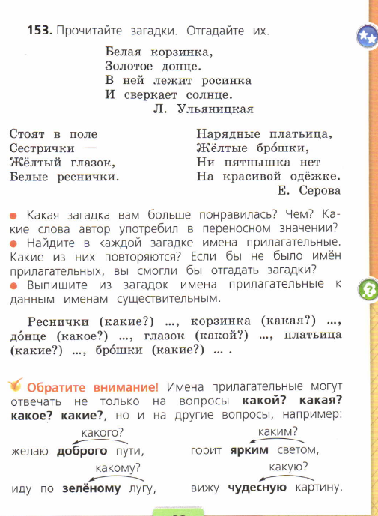 | 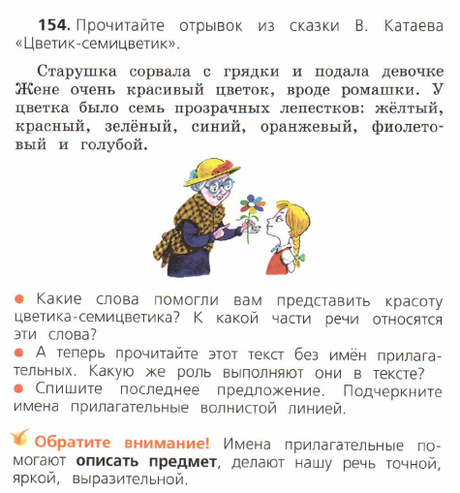
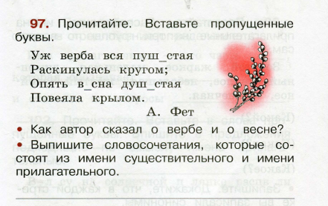

Ход урока
1. Мотивация к познавательной деятельности.
- Уважаемые гости, дорогие ребята!
- Я рада приветствовать вас в классе нашем,
Возможно, есть классы и лучше и краше.
Но пусть в нашем классе вам будет светло,
Пусть будет уютно и очень легко!
- Надеюсь, что настроение у всех улучшилось, ведь за окном какое время года?
-Правильно, это ранняя весна.
- По каким признакам мы замечаем наступление весны?
(растаял снег, прилетают птицы, на деревьях набухают почки, температура воздуха стала выше нуля) (Слайд)
Весна – это самое прекрасное время года, время пробуждения и обновления природы. Сегодня она заглянула и к нам.
2. Актуализация знаний.
1) Чистописание. Словарная- орфографическая работа.
- Какой звук мы слышим в начале слова весна?
([ вˊ])
- Дайте звуку характеристику.
(Согласный, мягкий, звонкий)
- Какой буквой обозначен на письме?
( В)
- Поупражняемся в каллиграфическом ее написании.
Вв Вв
- Запишите слова: весна, весенний, веснушки, веснянка. Поставьте ударение, подчеркните орфограммы.
- Какие слова записали? (Однокоренные)
- Докажите. ( У них один корень, близки по смыслу)
- Выделите корень.
- Какая орфограмма присутствует во всех словах?
(Буква безударного гласного е)
- Проверьте правильность написания (со слайда).
- Все ли слова вам понятны?
- Что такое веснушки, веснянка?
- Веснушки - рыжеватые пятнышки на коже, появляющиеся у некоторых людей весной.
- Веснянка - старинная обрядовая славянская песня, воспевающая приход весны. С веснянками мы будем знакомиться на уроке литературного чтения.
- Какое из этих слов можно назвать лишним? ( Весенний)
Объясните? (Оно прилагательное, а остальные - существительные)
3. Работа в парах.
Что вы знаете об именах прилагательных?
- Вспомните и обсудите со своим соседом вашу информацию об имени прилагательном и составьте ответ. В ходе ваших ответов мы заполним схему. (После обсуждения показ слайда)

Создание графа.

Имя прилагательное
служит

является отвечает обозначает изменяется
самосто- на вопросы признаки по числам
ятельной Какой? предметов и по родам
частью Какая?
речи Какое?
Какие?
(В ходе обсуждения дети приходят к выводу, что затрудняются ответить на вопрос, для чего служат имена прилагательные).
4.Пробуждение интереса к теме.
- Кто догадался, на какой вопрос мы сегодня должны ответить на уроке. Какая тема нашего урока? (предположения детей)
- Правильно, мы должны ответить на вопрос (вопрос появляется на доске) Какую роль играют имена прилагательные в русском языке? (Слайд)

- Давайте, поиграем
Игра « Узнай кто это?»
Поиграем группами (правила работы в группе вспомнить быстро, оно перед глазами детей как памятка) Четыре группы, каждой группе задание:
Дана картинка с изображением какого-либо предмета и предлагается описать его, употребляя при этом как можно больше прилагательных. Затем один представитель группы даёт описание не употребляя названия предмета .
Обязательно надо предоставить учащимся помощь-памятку «Как описать предмет?» С этой целью каждой группе дифференцированно даётся карточка – помощница.
Группе, у которой картинка лисица даётся текст, с пропущенными прилагательными.
У лисицы зубки ________, рыльце__________, шубка ___________.Хорошо лиса наряжена. Шерсть_________. На груди жилет, а на шее _________галстук.
Для справок: белый, пушистая, острые, тоненькое, тёпленькая.
Группе, у которой картинка заяц даётся в помощь карточка, на которой только прилагательные:
Слова для справок: трусливый, длинноухий, белая, серая, пугливый, длинные.
Группе, у которой картинка яблоко даётся в помощь карточка, на которой указаны признаки яблок :
Запиши признаки яблок, используя слова для справок.
Образец. По цвету:... По вкусу… По размеру…На ощупь…..
Слова для справок: красное, сладкое, большое, кислое, жёлтое, гладкое, твёрдое.
Группе, у которой картинка товарищи
Расскажи о своих друзьях-товарищах, используя слова-названия признаков:
Слова для справок: высокие, синеглазые, прилежные, храбрые, темноволосые, добрые
( Остальные учащиеся картинку не видят и пытаются отгадать )
Можно сравнить рассказы, чтобы узнать, кто наиболее точно описал предмет, используя прилагательные и его сразу все отгадали)
- Рассказ какой группы позволил нам ярко представить предмет?
- Смогла ли группа при описании предмета употребить как можно больше прилагательных? Слова ( заяц (он), яблоко(оно), лисица(она) товарищи(они)
- Что объединяет эти слова? ( Это словарные слова)
-Давайте запишем эти слова в тетрадь столбиком. Не забудьте выделять зелёным цветом орфограмму - непроверяемую безударную гласную.
- Подберите к словарным словам имена прилагательные, данные на экране (Слайд)
Заяц (какой?) – серый (цвет)
Яблоко (какое?) – сладкое (вкус)
Лисица (какая?) – красивая (внешние качества)
Товарищи (какие?) – добрые ( внутренние качества)
- Дайте точное описание предметам по заданным признакам.
(Проверка задания на слайде )
- Что интересного вы заметили при проверке ваших записей и образца?
Обратить внимание детей, что зелёным цветом выделены окончания вопросов и окончания прилагательных. Зачем я это сделала, вы попробуете сказать в конце урока. Итак: Какую роль играют имена прилагательные? На доске нарисован рыбий скелет (приём фишбоун).
Вывод: имена прилагательные помогают описывать предмет

Какую роль играют

имена прилагательные

в русском языке?
Описывают предметы

2.Работа с учебником:
- Откройте учебник на странице упр. 153
-Перед тем как вы будете читать загадки , давайте вспомним – что такое загадка.
- Где об этом мы можем узнать? (ответы детей) В словаре Ожегова наиболее точно сказано.
- Прочитайте внимательно загадки. Сначала сами, а потом понравившую загадку соседу.
Работа в паре ( выразительное чтение) Для осмысления прочитают два раза (один раз внутренняя речь, другой – внешняя речь) При повторном чтении своему товарищу будут стараться читать осмысленно, иначе не получится выразительного чтения.
- Назовите имена прилагательные в первой загадке. Какую роль они играют в этом стихотворении.
- Во второй загадке сделайте тоже самое. Какую роль играют прилагательные во второй загадке?
Дети: Называют цвета, признаки предмета
Вывод: имена прилагательные называют признаки предмета: цвет, форму, размер, качества, свойства(слайд)

Какую роль играют

имена прилагательные

в русском языке?

описывают предметы называют цвет, форму, размер предмета

называют свойства предметов

- Чтобы вы не забыли при помощи каких признаков можно описывать предметы, я подарю вам волшебный цветочек , на листочках которого записаны эти признаки.
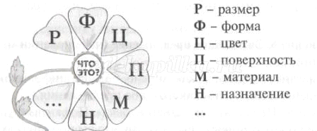

- На лепестках указаны признаки, по которым можно сравнивать, а затем классифицировать или обобщать: размер, форма, цвет, поверхность, материал, назначение. Эта волшебный цветочек просто необходим при обучении написанию загадок (в них используется описание, сравнение с разными предметами, явлениями), текстов-описаний, сравнительных текстов
- Это вам помощница для творчества.
3 Физкультминутка о ромашке: (слайд)
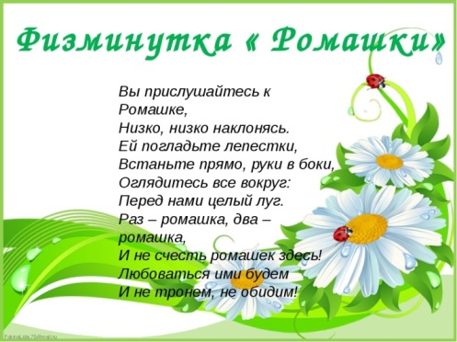
- Посчитайте сколько лепестков у волшебного цветочка, который я вам подарила? ( семь)
- Как вы думаете, почему, я его назвала волшебным? ( Есть такой волшебный цветок в сказке, а зовут этот цветок цветик-семицветик)
- Вы правы. Представляете, какие чудеса у нас на уроке – отрывок из этой сказки предложила нам прочитать автор учебника. И не только прочитать , а ещё и придумала задания. За работу?
- Прочитайте этот текст (читают в учебнике)
- Какие слова помогли вам представить красоту цветика –семицветика?
- К какой части речи относятся эти слова?
- А теперь прочитайте его без прилагательных (Слайд)
- О чем первый текст, который вы читали с прилагательными?
- О цветике-семицветике..
- А второй текст , который вы прочитали без имён прилагательных, о чём?
- О цветике, но ни как о семицветике.
- Можно ли считать эти тексты одинаковыми? Докажите, что же отличает первый текст от второго? Как вы думаете?
- Наличие прилагательных.
- А какую роль сыграли эти прилагательные в данном тексте?
- Они сделали текст более красивым, интересным, понятным.
- Какую роль играют имена прилагательные в русском языке?

Вывод: Имена прилагательные в речи нужны для того, чтобы речь была красивой, яркой, интересной, понятной.

.

Какую роль играют

имена прилагательные

в русском языке?

описывают предметы называют цвет, форму, размер предмета

называют свойства предметов делают речь яркой, красивой

- А теперь обратите внимание на последнее предложение. Назовите прилагательные, которые там используется?
- Семь цветов.
Я думаю, что это прилагательные показывают нам, что этот цветок именно семицветик. Какой вывод можно сделать?
- Эти прилагательные подходят для описания волшебного цветика-семицветика, о котором нам хотел рассказать Валентин Катаев.
- Сделайте вывод. Для чего нам в речи ещё нужны имена прилагательные?
Вывод: Имена прилагательные в речи нужны для точности описания предмета.

Какую роль играют

имена прилагательные

в русском языке?

описывают предметы называют цвет, форму, размер предмета

называют свойства предметов делают речь яркой, красивой

помогают точно описать предмет

Физкультминутка (для глаз – бегающие ромашки) ( слайд)
- Теперь и у вас есть цветик-семицветик, который поможет вам описать любой предмет, составить загадку. А может авторы загадок, которые в нашем учебнике тоже использовали наш волшебный цветок? Давайте ещё раз прочитаем эти загадки. Проверим?
- Вернёмся к загадкам в упражнении. Прочитаем последнее задание к этому упражнению.
-Выпишите из загадок имена прилагательные к данным именам существительным. Выделите окончания вопросов прилагательных и окончания самих прилагательных зелёным цветом.
Проверка. Коллективное обсуждение . Подчеркнуть орфограммы.
-Как вы думаете, слова какой части речи уточняют имена прилагательные?
Вывод: помогают точно описать предмет, так как уточняют имена существительные.

Какую роль играют

имена прилагательные

в русском языке?

описывают предметы называют цвет, форму, размер предмета

называют свойства предметов делают речь яркой, красивой

помогают точно описать предмет уточняют имена существительные

Речь человека

становится яркой, выразительной, образной.

Рефлексия
Учитель: Итак, ребята, смогли ли мы с вами на уроке ответить на вопрос, который перед нами стоял? Вернёмся к схеме, которую мы составили в начале урока (возвращение к графу). Что можно добавить в эту схему?

Имя прилагательное
служит

является отвечает обозначает изменяется
самостоятельной на вопросы признаки по числам для
частью речи Какой? предметов и по родам придания речи
Какая? образности

Какое? яркости,
Какие ? выразительности
Учитель: Ребята, вы узнали очень много о прилагательном. При помощи прилагательных можно описать и человека.
Послушайте. Грубый, невнимательный, злой и нестарательный, и упрямый, и драчливый, и, конечно некрасивый.
-Нравится вам такой мальчик? –Он счастливый? – Кто в этом виноват?
( Ответы детей.)
-Да, такому человеку трудно живётся на свете, да и другим трудно жить с таким человеком.
- Я думаю, вам, как и мне, больше понравиться вот такой мальчик:
Вежливый, внимательный, скромный и старательный, добрый, честный, не драчливый, а весёлый и счастливый.
Много качеств есть на свете, выбирайте себе, дети. Я дарю вам эти хорошие качества. Сохраните их на всю жизнь.

Игра «Разведчики и генералы»(Задание на карточках) если останется время на уроке.
1. Имя прилагательное – это _______________, которая обозначает ___________________________________________________________
и отвечает на вопросы _______________________________________.
2. Укажи группу слов, которая является именами прилагательными.
а) дождь, школьный, молоко;
б) молочный, дождливая, школьное;
в) школа, дождь, молочный.
3. Допишите подходящие по смыслу имена существительные, поставьте вопрос к этому существительному
стройная __________________
душистые _________________
голубое ___________________
сосновый _________________
сосна
ворона
кот
медведь
книга
торт
большой
старая
черная
ласкается
скрипит
высокая

- Молодцы!
- Давайте откроем рабочие тетради, упр.97 и прочитаем, как Фет сказал о вербе и о весне. Это будет ваша домашняя работа.
- Дома вы должны будете выписать словосочетания, которые состоят из имени существительного и имени прилагательного. Обозначить зелёным цветом окончания вопросов и окончания имён прилагательных.
-Подведём итог:
Как мы работали на уроке( слайд)
Итог урока:
Урок подходит уж к концу
И требует оценки.
Прошу его, вас оценить,
Но прилагательными только.
Каким он был?
Отличным, скучным,
Хорошим, может быть плохим,
Совсем ненужным. Бесполезным….
Иль поучительным…? Каким?

-Понравилась ли вам работа на уроке? Оцените себя.
На доске корзина, попробуем наполнить её нашими знаниями.
- Дети, возьмите ромашки: красные – берут дети, кто не понял тему; жёлтые – берут дети, кто сомневается ещё в знаниях по теме; белые – берут дети, кто уверен, что он понял тему урока.
Итак: - Что за корзина у нас получилась? (Разноцветная) Значит, есть нам ещё над чем поработать. Спасибо за работу на уроке!

